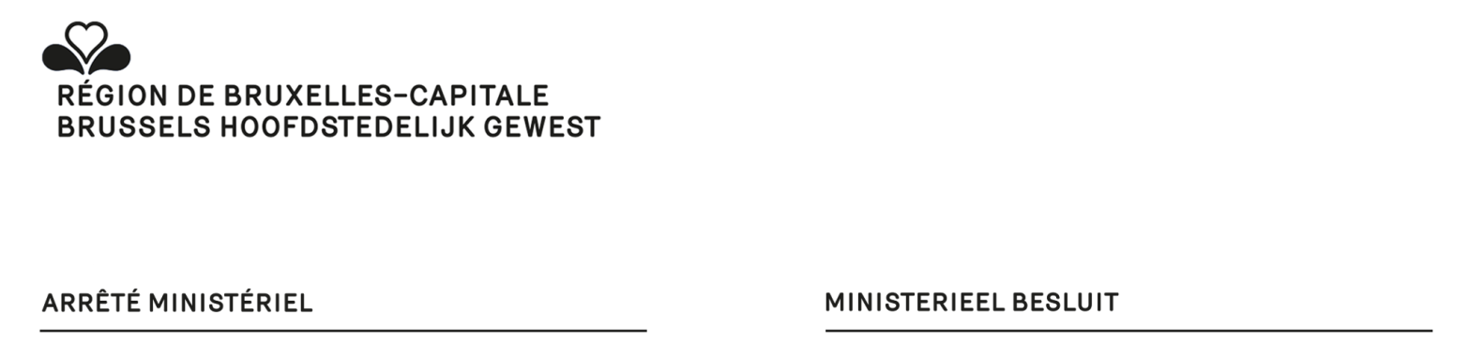

**FORMULIER D3**

# GEMEENTERAADSVERKIEZINGEN VAN l__l__l . l__l__l . 20l__l__l

**Aangifte van de herkomst van de door de politieke partijen aangewende geldmiddelen**

**(artikel 8, tweede lid, van de wet van 7 juli 1994[1])**

* **Dit formulier dient gebruikt te worden door de politieke partijen.**
* **Het dient binnen de 30 dagen na de verkiezing met het oog op de vernieuwing van de gemeenteraden en op hetzelfde tijdstip als het gemeenschappelijk formulier betreffende de aangifte van de verkiezingsuitgaven voor de politieke partijen die opkomen in meer dan een gewest bij de lokale verkiezingen  (aangifte van de aangewende bedragen) te worden doorgestuurd naar de voorzitter van de rechtbank van eerste aanleg in wiens rechtsgebied de zetel van de partij is gevestigd.**
* **Het heeft als doel de herkomst van de geldmiddelen betreffende de door de politieke partijen gedane verkiezingsuitgaven aan te geven.**

|  |  |
| --- | --- |
| Naam van de partij en volgnummer |  |
| Beschermd letterwoord |  |

Ondergetekende(n), behoorlijk gemachtigd door de hierboven genoemde politieke partij, verklaart (verklaren) dat de herkomst van de voor de hierboven genoemde verkiezingen gebruikte geldmiddelen de volgende is:

|  |  |  |  |  |  |  |
| --- | --- | --- | --- | --- | --- | --- |
| Rubriek 1. Giften in contant geld:   |  | | --- | | € |   Rubriek 2. Giften in natura:   |  | | --- | | € |   Rubriek 3. Andere met giften gelijkgestelde prestaties:   |  | | --- | | € |   Rubriek 4. Geldmiddelen afkomstig van de ontvangsten verworven door evenementen of festiviteiten die ten bate van een partij georganiseerd werden:   |  | | --- | | € |   Rubriek 5. Geldmiddelen afkomstig van de eerder door de partij aangelegde reserves met het oog op de komende verkiezingen of afkomstig van de partij of van instellingen of vzw’s die van de partij afhangen:   |  | | --- | | € |   Totaal bedrag van de rubrieken 1 tot 5:   |  | | --- | | € | |

Ondergetekende(n) verklaart (verklaren) dat de hierboven vermelde geldmiddelen het totale bedrag vormen van de geldmiddelen die werden gebruikt met het oog op de voormelde verkiezingen.

Ondergetekenden verbinden zich er onder meer toe de identiteit van de fysieke personen die giften van 125 euro en meer hebben gedaan te laten registreren en daarboven deze gegevens binnen dertig dagen na de verkiezingen mede te delen aan de voorzitter van de rechtbank van eerste aanleg in wiens rechtsgebied de zetel van de partij is gevestigd.

Gedaan te , op l__l__l . l__l__l . 20l__l__l

Naam:

Voornaam:

Handtekening:

Naam:

Voornaam:

Handtekening:

Naam:

Voornaam:

Handtekening:

1. 1 Wet van 7 juli 1994 betreffende de beperking en de controle van de verkiezingsuitgaven voor de verkiezing van de provincieraden en de gemeenteraden, de districtsraden en voor de rechtstreekse verkiezing van de raden voor maatschappelijk welzijn.